หน่วยการเรียนรู้ที่ ๒ รักชาติยิ่งชีพ
แผนการจัดการเรียนรู้ที่ ๘ เรื่อง รักชาติ : รักษ์โบราณสถาน
โบราณวัตถุ สาธารณสมบัติ

ส ๑๖๒______หน้าที่พลเมือง ๖ กลุ่มสาระการเรียนรู้สังคมศึกษา ศาสนา และวัฒนธรรม

ชั้นประถมศึกษาปีที่ ๖ เวลา ๑ ชั่วโมง

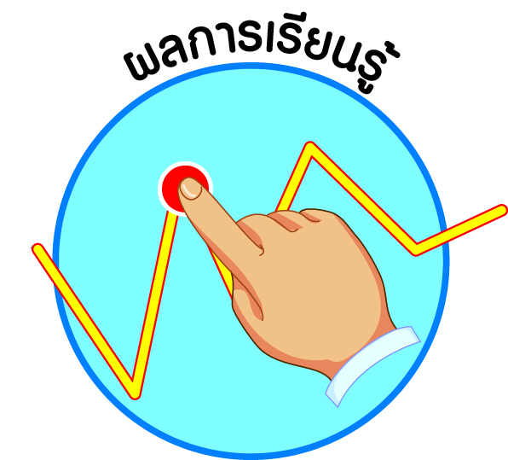
ผลการเรียนรู้

 เห็นคุณค่าและแนะนำผู้อื่นให้แสดงออกถึงความรักชาติ ยึดมั่นในศาสนา และเทิดทูนสถาบันพระมหากษัตริย์ (ข้อ ๔)
 ปฏิบัติตนเป็นผู้มีวินัยในตนเอง (ข้อ ๑๐)


สาระสำคัญ/ความคิดรวบยอด/หลักการ

ชาติ ศาสนา พระมหากษัตริย์ เป็นสถาบันหลักของสังคมไทย ที่มีความสำคัญต่อความมั่นคงและความผาสุกของประชาชนคนไทย ดังนั้น คนไทยทุกคนจะต้องปฏิบัติตนเป็นพลเมืองดี เป็นศาสนิกชนที่ดี ปฏิบัติตนตามพระราชจริยวัตรของพระบาทสมเด็จพระเจ้าอยู่หัว และปกป้องสถาบันหลัก
ทั้งสามให้คงอยู่คู่สังคมไทยตลอดไป
การแสดงออกซึ่งความรักชาติอย่างหนึ่ง คือ การดูแลรักษาโบราณสถาน โบราณวัตถุ อันเป็นมรดกล้ำค่าของชาติ รวมทั้งดูแลรักษาสาธารณสมบัติอันเป็นสมบัติของส่วนรวมไว้ใช้ประโยชน์ร่วมกัน


สาระการเรียนรู้

๑. ความรักชาติ : การดูแลรักษาโบราณสถาน โบราณวัตถุ สาธารณสมบัติ
๒. การมีวินัยในตนเองด้านความซื่อสัตย์สุจริต ขยันหมั่นเพียร อดทน ใฝ่หาความรู้
ตั้งใจปฏิบัติหน้าที่ และยอมรับผลที่เกิดจากการกระทำของตนเอง


สมรรถนะสำคัญของผู้เรียน
ฐาน

 ความสามารถในการคิด
- การคิดวิเคราะห์
- การคิดสังเคราะห์
- การคิดประเมินค่า
- การคิดอย่างมีวิจารณญาณ
- การคิดสร้างสรรค์
 ความสามารถในการแก้ปัญหา
 ความสามารถในการใช้ทักษะชีวิต


คุณลักษณะอันพึงประสงค์และค่านิยม
ฐาน

คุณลักษณะอันพึงประสงค์ | ค่านิยมหลักของคนไทย
- รักชาติ ศาสน์ กษัตริย์    - ซื่อสัตย์สุจริต  - มีวินัย  - ใฝ่เรียนรู้  - อยู่อย่างพอเพียง  - มุ่งมั่นในการทำงาน  - รักความเป็นไทย    - มีจิตสาธารณะ   | - มีความรักชาติ ศาสนา พระมหากษัตริย์    - ซื่อสัตย์ เสียสละ อดทน  - กตัญญูต่อพ่อแม่ ผู้ปกครอง ครูบาอาจารย์  - ใฝ่หาความรู้ หมั่นศึกษาเล่าเรียน ทั้งทางตรง  และทางอ้อม  - รักษาวัฒนธรรมประเพณีไทยอันงดงาม    - มีศีลธรรม รักษาความสัตย์ หวังดีต่อผู้อื่น  เผื่อแผ่และแบ่งปัน  - เข้าใจ เรียนรู้การเป็นประชาธิปไตย อันมี  พระมหากษัตริย์ทรงเป็นประมุข ที่ถูกต้อง  - มีระเบียบวินัย เคารพกฎหมาย ผู้น้อยรู้จัก  การเคารพผู้ใหญ่  - มีสติรู้ตัว รู้คิด รู้ทำ รู้ปฏิบัติ ตามพระราชดำรัสของพระบาทสมเด็จพระเจ้าอยู่หัว  - รู้จักดำรงตนอยู่โดยใช้หลักปรัชญาของเศรษฐกิจพอเพียง  - มีความเข้มแข็งทั้งร่างกายและจิตใจ ไม่ยอมแพ้ต่ออำนาจฝ่ายต่ำหรือกิเลส มีความละอาย  เกรงกลัวต่อบาปตามหลักของศาสนา  - คำนึงถึงผลประโยชน์ของส่วนรวมและของชาติมากกว่าผลประโยชน์ของตนเอง  


ภาระงาน/ชิ้นงาน
ฐาน

๑. สร้างชิ้นงานเพื่อใช้ในการรณรงค์ให้คนไทยช่วยกันดูแลรักษาโบราณสถาน โบราณวัตถุ
สาธารณสมบัติ
๒. ชิ้นงานที่ ๔ เรื่อง โบราณสถาน โบราณวัตถุในท้องถิ่น

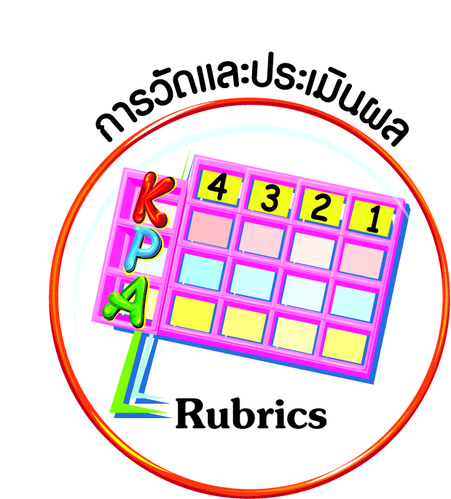
การวัดและประเมินผล
ฐาน

- แบบประเมินพฤติกรรมรายบุคคล
- การประเมินผลตามสภาพจริง (Rubrics)
- เกณฑ์การให้คะแนน (ระดับคะแนน-ระดับคุณภาพ)


การจัดกิจกรรมการเรียนรู้
ฐาน

๑. นักเรียนดูภาพโบราณสถาน โบราณวัตถุที่เป็นมรดกโลก หรือที่มีชื่อเสียงที่นักท่องเที่ยวต่างประเทศนิยมเดินทางไปชื่นชม และบทสัมภาษณ์นักท่องเที่ยวต่างประเทศที่มีต่อโบราณสถาน โบราณวัตถุของไทย แล้วร่วมกันแสดงความรู้สึก
๒. นักเรียนดูภาพข่าว หรืออ่านข่าวเกี่ยวกับการทำลายโบราณสถาน โบราณวัตถุ และสาธารณสมบัติ หรือการลักลอบขายโบราณสถาน โบราณวัตถุ แล้วร่วมกันวิเคราะห์ผลกระทบที่เกิดขึ้น
๓. นักเรียนศึกษาความรู้เรื่อง การดูแลรักษาโบราณสถาน โบราณวัตถุ สาธารณสมบัติ
๔. นักเรียนอาสาสมัครออกมาเล่าว่า ได้เคยมีส่วนร่วมในการดูแลรักษาโบราณสถาน โบราณวัตถุ สาธารณสมบัติอย่างไร
๕. แบ่งกลุ่มนักเรียนสร้างชิ้นงานตามความถนัดและความสนใจ เพื่อใช้ในการรณรงค์ให้
คนไทยช่วยกันดูแลรักษาโบราณสถาน โบราณวัตถุ และสาธารณสมบัติ เช่น
- เขียนคำขวัญนำไปเผยแพร่ตามสถานที่ต่าง ๆ ในโรงเรียนและชุมชน
- จัดกิจกรรมรณรงค์
- แต่งเพลง แล้วจัดแสดงในโอกาสต่าง ๆ
- เขียนความเรียงสั้น ๆ เผยแพร่
๖. นักเรียนบันทึกผลการปฏิบัติตนในการดูแลรักษาโบราณสถาน โบราณวัตถุ สาธารณสมบัติ ส่งครูก่อนปลายภาคเรียน
๗. ให้นักเรียนทำชิ้นงานที่ ๔ เรื่อง โบราณสถาน โบราณวัตถุในท้องถิ่น

๘. ให้นักเรียนยกตัวอย่างสาธารณสมบัติในชุมชน แล้วเขียนวิธีการดูแลสาธารณสมบัตินั้น
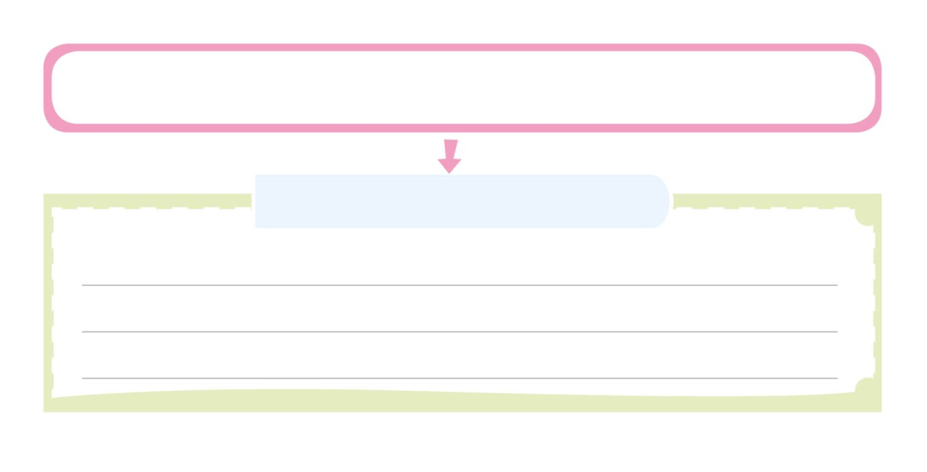
สาธารณสมบัติในชุมชน ได้แก่
(ห้องสมุดชุมชน สวนสาธารณะ)

วิธีดูแลรักษาสาธารณสมบัติ
(ใช้สาธารณสมบัติอย่างระมัดระวัง ไม่ทำให้เสียหาย ปฏิบัติตนตามกฎ
ระเบียบในการใช้สาธารณสมบัติ ช่วยกันรักษาความสะอาด ซ่อมแซม
สาธารณสมบัติที่ชำรุดให้อยู่ในสภาพดี)


การจัดบรรยากาศเชิงบวก
ฐาน

ให้นักเรียนมีโอกาสได้เห็นแบบอย่างที่ดี ได้เรียนรู้การประพฤติปฏิบัติที่ถูกต้องดีงาม ร่วมกันแสดงความคิด ความรู้สึก แลกเปลี่ยนประสบการณ์เพื่อขยายการเรียนรู้ สามารถศึกษาจากสื่อและแหล่งเรียนรู้ที่หลากหลาย ครูเป็นผู้แนะนำแนวทางที่ถูกต้อง


สื่อการเรียนรู้และแหล่งการเรียนรู้
ฐาน

๑. ภาพโบราณสถาน โบราณวัตถุ
๒. บทสัมภาษณ์นักท่องเที่ยวต่างประเทศ
๓. ภาพข่าว หรือข่าวเกี่ยวกับการทำลายโบราณสถาน โบราณวัตถุ และสาธารณสมบัติ


ข้อเสนอแนะของผู้บริหารสถานศึกษา

______________________________________________________________________________
______________________________________________________________________________
______________________________________________________________________________
______________________________________________________________________________
______________________________________________________________________________
______________________________________________________________________________
______________________________________________________________________________
______________________________________________________________________________
______________________________________________________________________________
______________________________________________________________________________
______________________________________________________________________________
______________________________________________________________________________
______________________________________________________________________________
______________________________________________________________________________
______________________________________________________________________________
______________________________________________________________________________
______________________________________________________________________________
______________________________________________________________________________
______________________________________________________________________________
______________________________________________________________________________
______________________________________________________________________________
______________________________________________________________________________
______________________________________________________________________________
______________________________________________________________________________

ลงชื่อ_________________________ (ผู้บริหารสถานศึกษา)
(_________________________)
________/________/________
บันทึกหลังการสอน

ผลการจัดการเรียนการสอน
]
______________________________________________________________________________
______________________________________________________________________________
______________________________________________________________________________
______________________________________________________________________________
______________________________________________________________________________
______________________________________________________________________________

ปัญหา / อุปสรรค
]

______________________________________________________________________________
______________________________________________________________________________
______________________________________________________________________________
______________________________________________________________________________
______________________________________________________________________________
______________________________________________________________________________

แนวทางแก้ไข
]

______________________________________________________________________________
______________________________________________________________________________
______________________________________________________________________________
______________________________________________________________________________
______________________________________________________________________________
______________________________________________________________________________

ลงชื่อ_____________________________ (ผู้บันทึก)
(____________________________)
_________/__________/________

